※この内容は、『中学体育実技』（Gakken）に準拠しています。問題によっては、表現の違いなど、ここで示した以外の解答が考えられる場合があります。ご指導の際には、ご留意くださいますようお願いいたします。
２年 球技（ゴール型）
ハンドボール

次の各文は、ルールについて述べています。（ ）に当てはまる適切な言葉を下から選び、記号で答えなさい。
１
① オ
② ア
③ カ
④ エ
⑤ ウ
⑥ イ
１．ボールを持って（ ① ）を超えて移動することはできない。
２．得点は、ボールが完全に相手チームの（ ② ）を通過したときに１点となる。
３．ボールがサイドラインからコート外に出たときには、（ ③ ）でゲームを再開する。
４．ボール扱いの違反があったときには、（ ④ ）でゲームを再開する。
５．７mスローでは、投げ終わるまで、どちらか一方の足は（ ⑤ ）に着けていなければならない。また、ボールが手から離れる前に、（ ⑥ ）に触れたり踏み越えたりしてはいけない。

ア．ゴールライン イ．７mライン ウ．床（地面）
エ．フリースロー オ．3歩 カ．スローイン

ジャンプシュートについて、次の各問いに答えなさい。
２

１．次の図を見て、各文の（ ）に当てはまる適切な言葉を答えなさい。
ジャンプシュート（右投げ）
①走りながらジャンプする。左肩を
（ 投げる方向 ）に向けながら、左足で踏み切る。
②（ 肘 ）を上げながら後方に引き、踏み切りに合わせてスローイング体勢をつくる。右膝を（ 高く ）上げる。
③肘を（ 肩の高さ ）に上げる。
④（ 高い位置 ）でスナップを効かせてボールを放す。
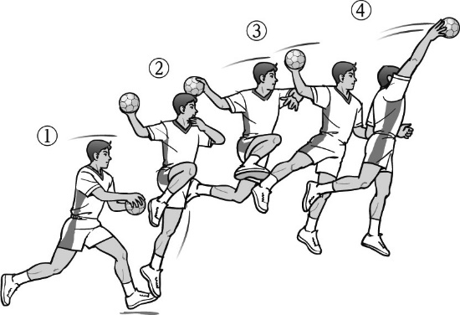

２．Ａさんは、ジャンプシュートがうまくできずに困っています。ジャンプシュートで、タイミングよく、強いシュートを打つためのポイントについて、次の図を見て、（ ）に当てはまる適切な言葉を答えなさい。
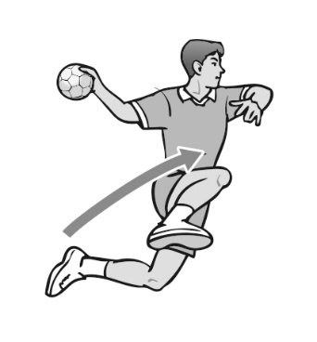
右投げの場合、左足の踏み切りに合わせて、バックスイングするときに（ 右膝 ）を高く上げる。ジャンプ力が増し、空中での（ バランス ）がとりやすく、強いシュートを打つことができる。

ピボットプレイヤーについて、次の各文の（ ）に当てはまる適切な言葉を答えなさい。
３

① ゴールエリア
② 前
③ ジャンプ
④ アンダーアーム
⑤ 体
⑥ 水平
１．ピボットプレイヤーは、（ ① ）沿いに動いてパスをもらってシュートしたり、（ ② ）に出てパスをもらって他のプレイヤーにパスしたりする役割がある。
２．ピボットプレイでは、シュートモーションから防御者を引き付けるために（ ③ ）パスを使ったり、防御者の脇の下から（ ④ ）パスを使ったりして攻める。
３．
ゴールエリアライン際からのシュートでは、ゴールに（ ⑤ ）を向けながらスローイング体勢をとり、ゴールにとび込むと同時に体を（ ⑥ ）に倒してシュートする。
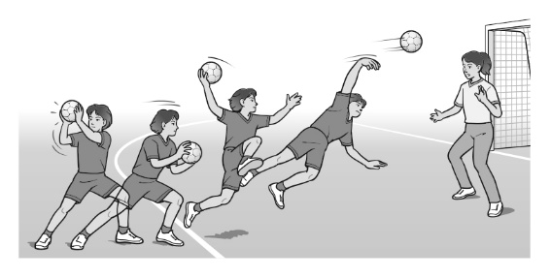

ゲーム中、Ａさんのチームは防御者にたびたびパスカットされてしまうため、３人対３人でパスをつなぐ練習をしました。次の図を見て、（ ）に当てはまる適切な言葉を答えなさい。
４

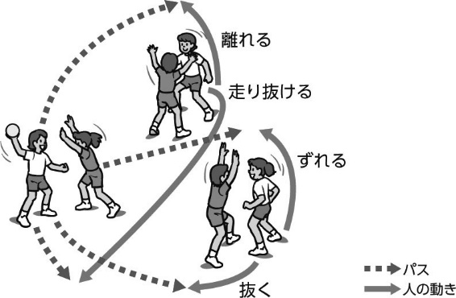
左の図のような場面で、ボールを保持したチームがパスをつなぐには、自分とボールを持った味方の間に
（ 防衛者 ）がいない位置へ動くことが大切である。
また、左右にすばやく動いたり、（ フェイント ）を使ったりして、フリーでパスをもらえる位置に動くことも大切である。

ハンドボールの学習を振り返って、チェックしてみよう。 ◎よくできた ○できた △もう少し
知識・技能 | ハンドボールの特性や成り立ちを理解することができた。
知識・技能 | ハンドボールで高まる体力を理解することができた。
知識・技能 | 技術の名称や行い方を理解し、基本的なボール操作を身に付けることができた。
知識・技能 | ボール操作と空いている場所に走り込むなどの動きで、ゴール前で攻防することができた。
思考・判断・表現 | 自分やチームの課題を発見し、課題解決に向けて練習を工夫して行うことができた。
思考・判断・表現 | 自分やチームで考えたことを、他の人に伝えることができた。
主体的に  学習に  取り組む態度 | ゲームや練習に積極的に取り組み、勝敗を競う楽しさを味わうことができた。
主体的に  学習に  取り組む態度 | ルールやマナー、フェアプレイを守り、健康・安全に注意して学習することができた。
主体的に  学習に  取り組む態度 | 作戦などの話し合いに積極的に参加し、貢献することができた。
主体的に  学習に  取り組む態度 | 一人一人の違いに応じたプレイを認め、仲間にアドバイスしたり、助け合ったり教え合ったりして学習することができた。

